自动刊登SKU管理-产品标签查询信息展示
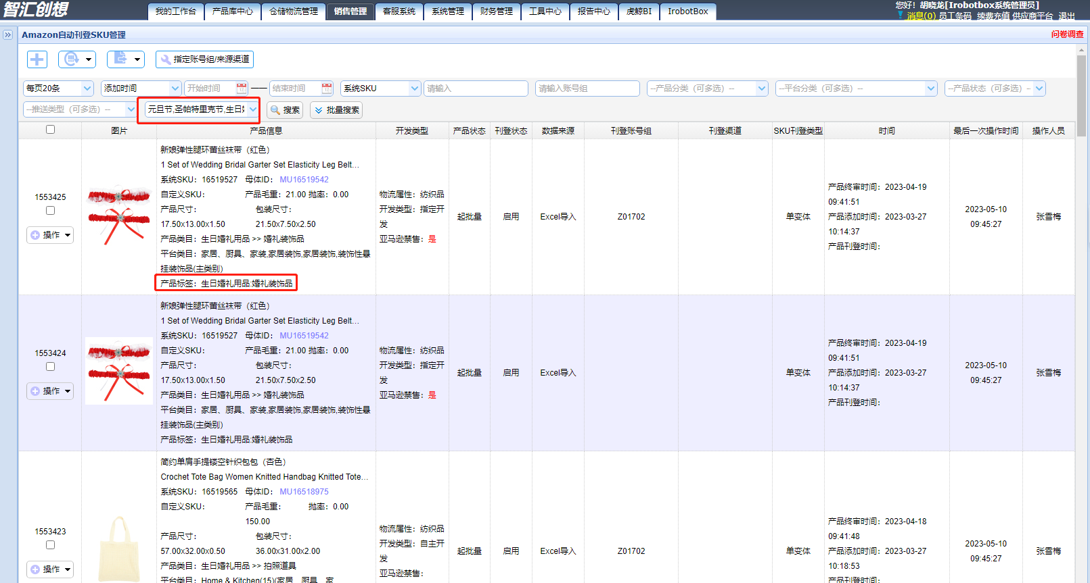

自动刊登SKU管理-产品标签导出信息展示
664023 导出Amazon自动刊登SKU管理当前页数据2023年5月10日
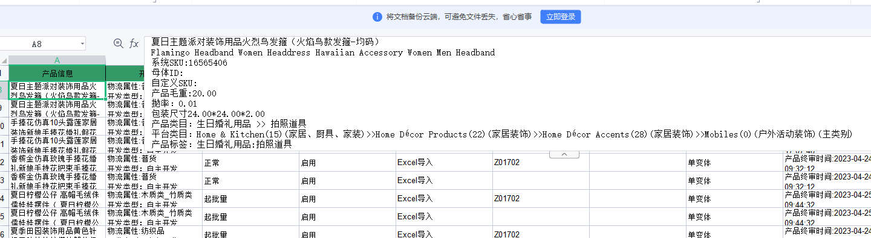
664021 导出当前条件自动刊登账号组SKU管理数据2023年5月10日
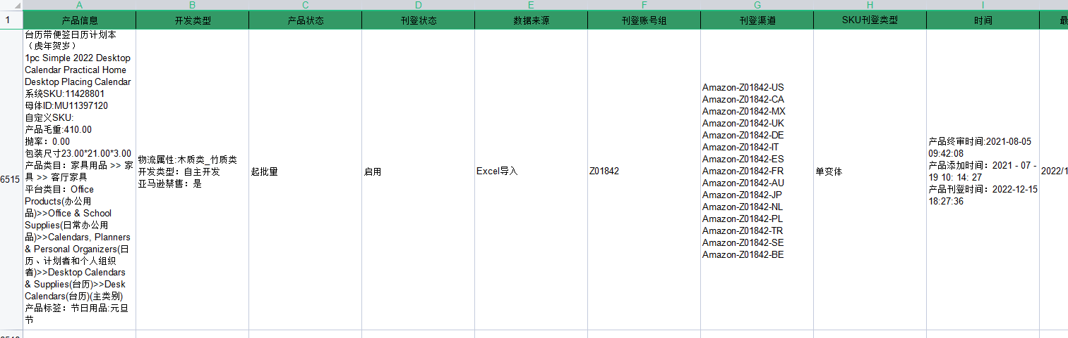
664020 导出Amazon自动刊登SKU管理选中项数据2023年5月10日
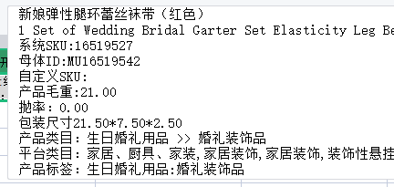
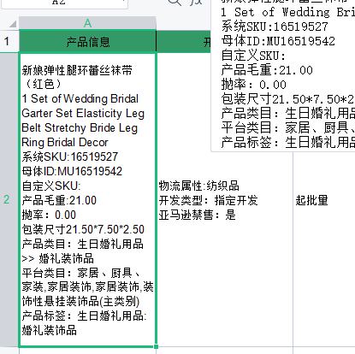

自动刊登审核-产品标签查询信息展示
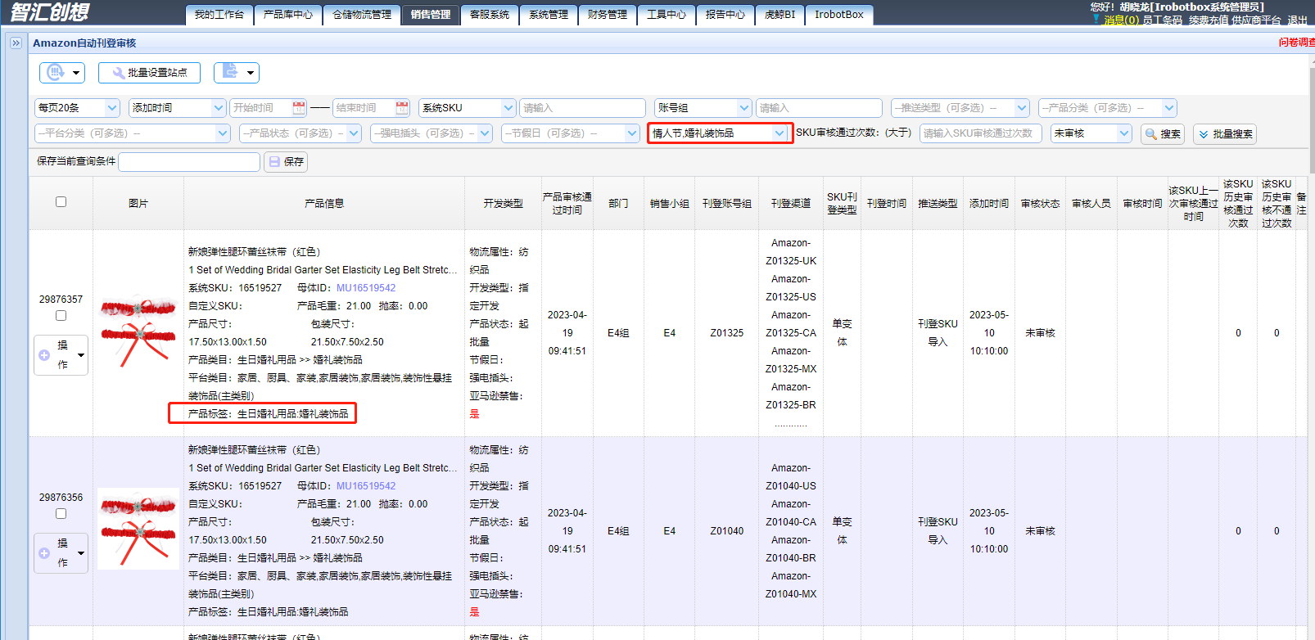

自动刊登审核-产品标签导出信息展示
664036 亚马逊自动刊登SKU审核当前页导出
664048 亚马逊自动刊SKU刊登审核选择项导出2023年5月10日
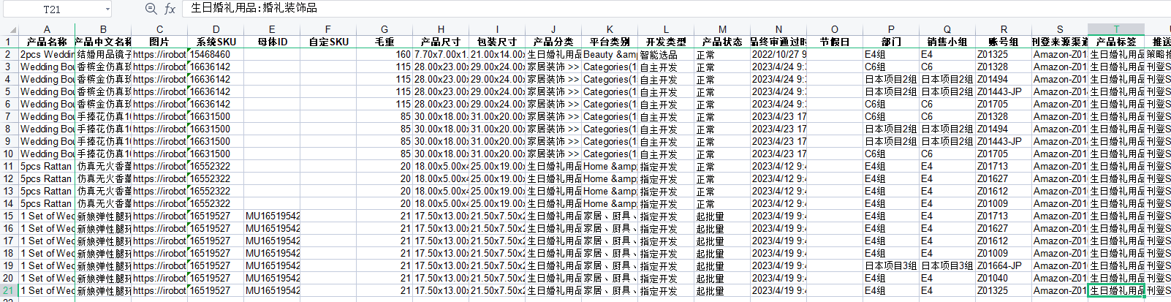
664047 亚马逊自动刊SKU刊登审核当前条件导出2023年5月10日
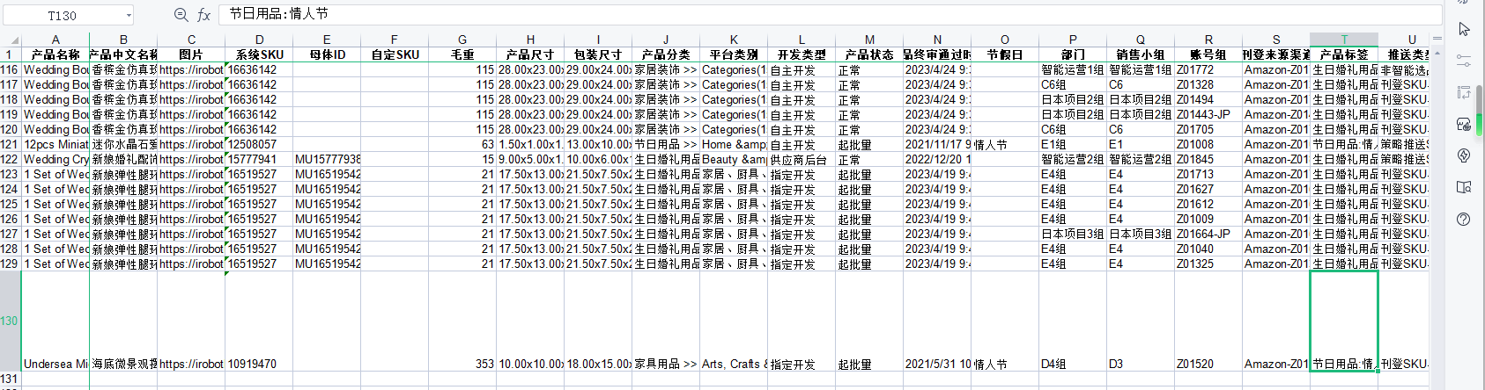

来源渠道-设置单个渠道的刊登数
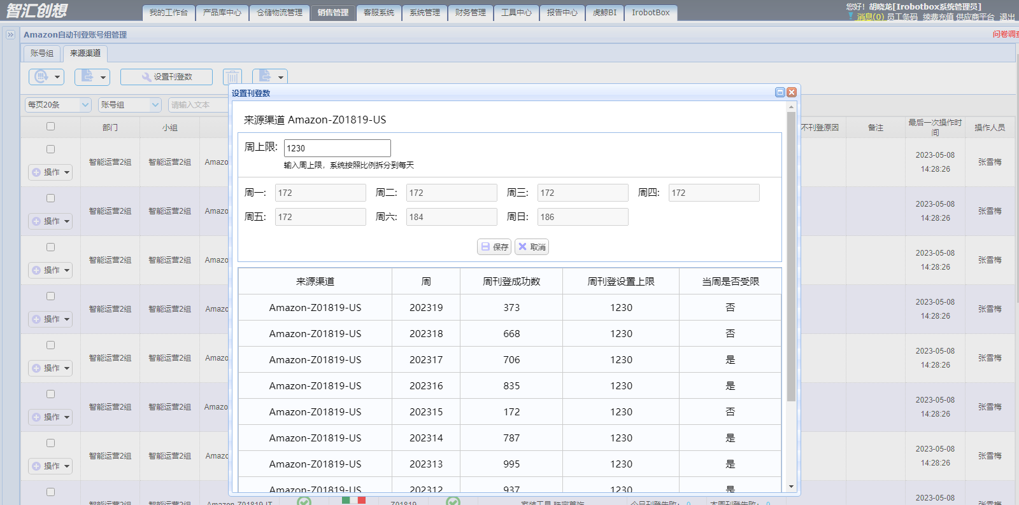

来源渠道-查看历史刊登数
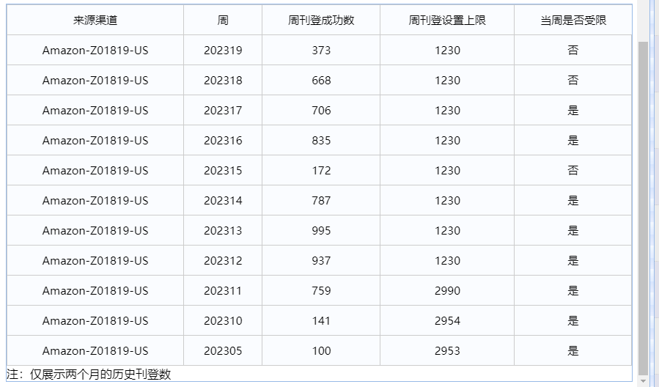

来源渠道-导出历史刊登数
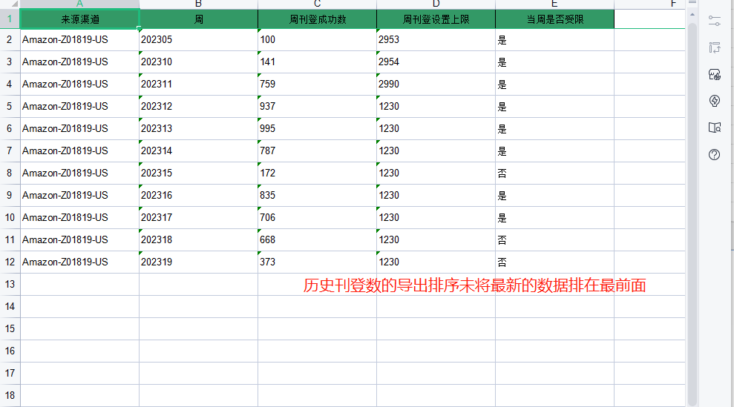

来源渠道-部门、小组、暂不刊登原因、日刊登失败数、周刊登失败数、查询信息展示
Amazon-Z01819-FR

来源渠道-部门导出-暂不刊登原因、日刊登失败数、周刊登失败数、导出
663997-导出自动刊登账号组选中项来源渠道数据2023年5月10日
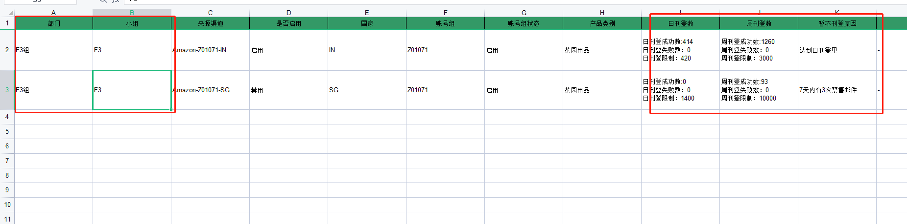

663998 导出当前条件自动刊登账号组来源渠道数据2023年5月10日
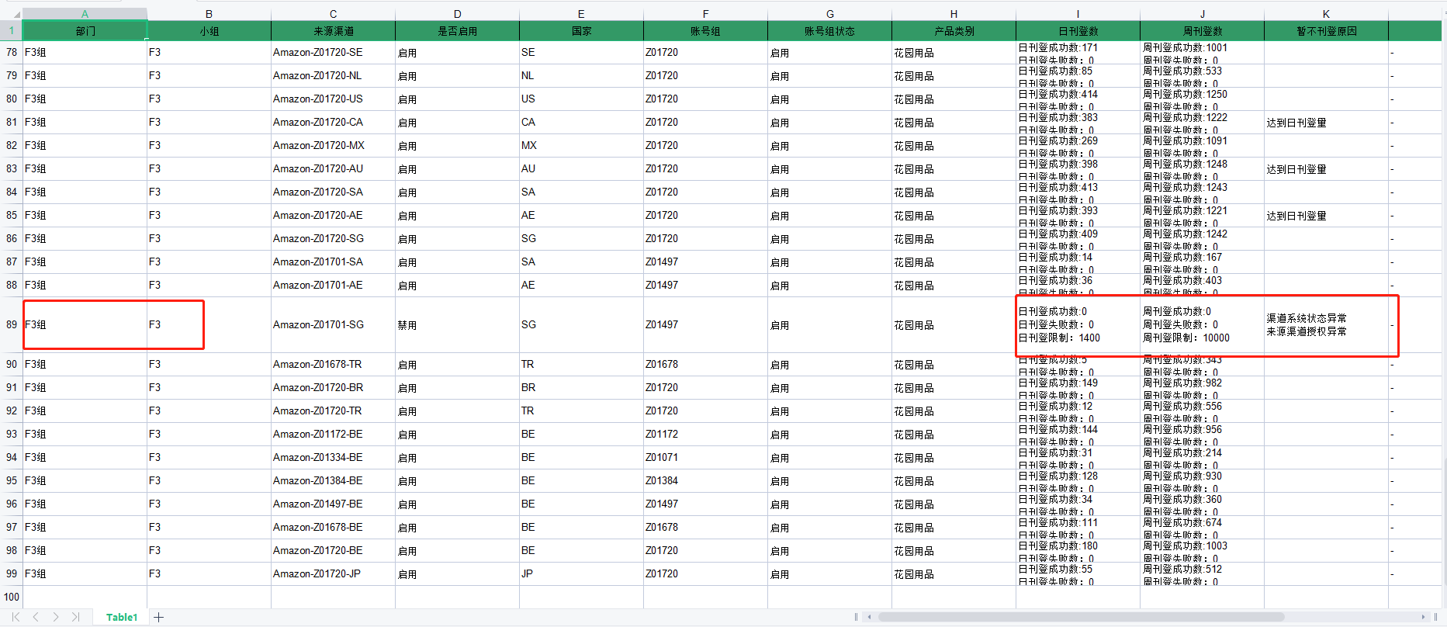
663999 导出自动刊登账号组当前页来源渠道数据2023年5月10日
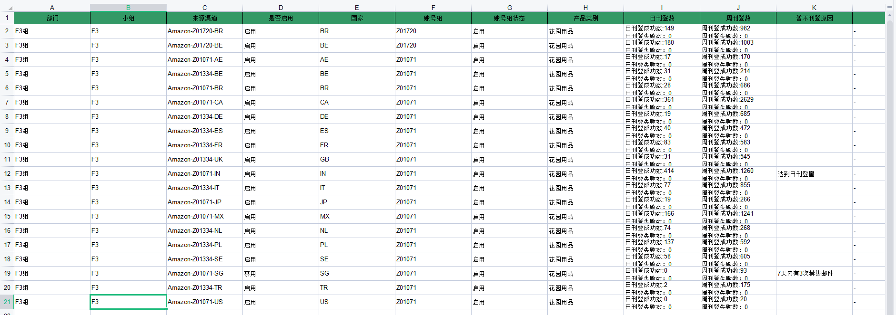

来源渠道-小组导出-暂不刊登原因、日刊登失败数、周刊登失败数、导出
664002 导出自动刊登账号组选中项来源渠道数据2023年5月10日
664012 导出当前条件自动刊登账号组来源渠道数据2023年5月10日
664004 导出自动刊登账号组当前页来源渠道数据2023年5月10日
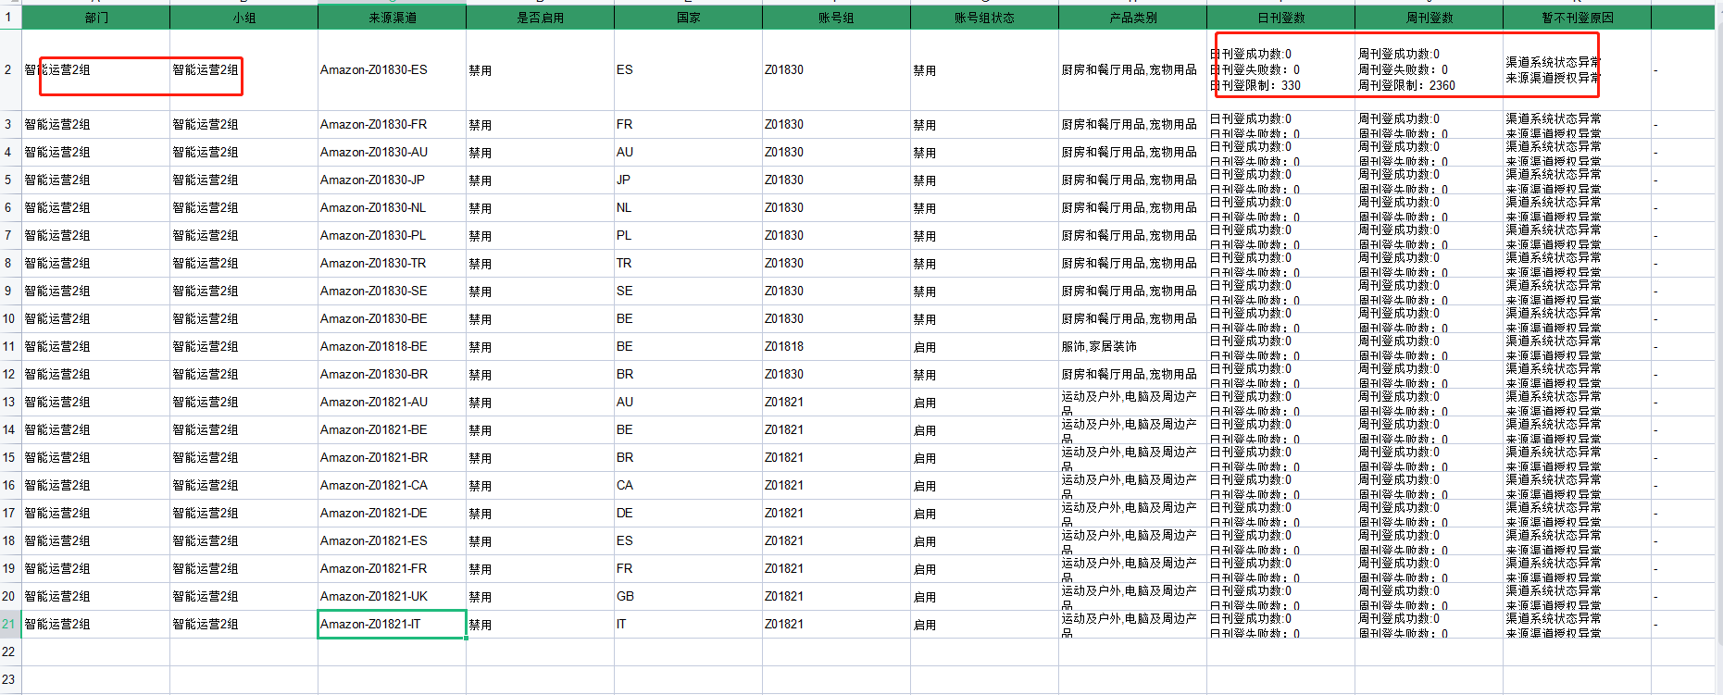

账号组-筛选：来源渠道，刊登失败数查询信息展示
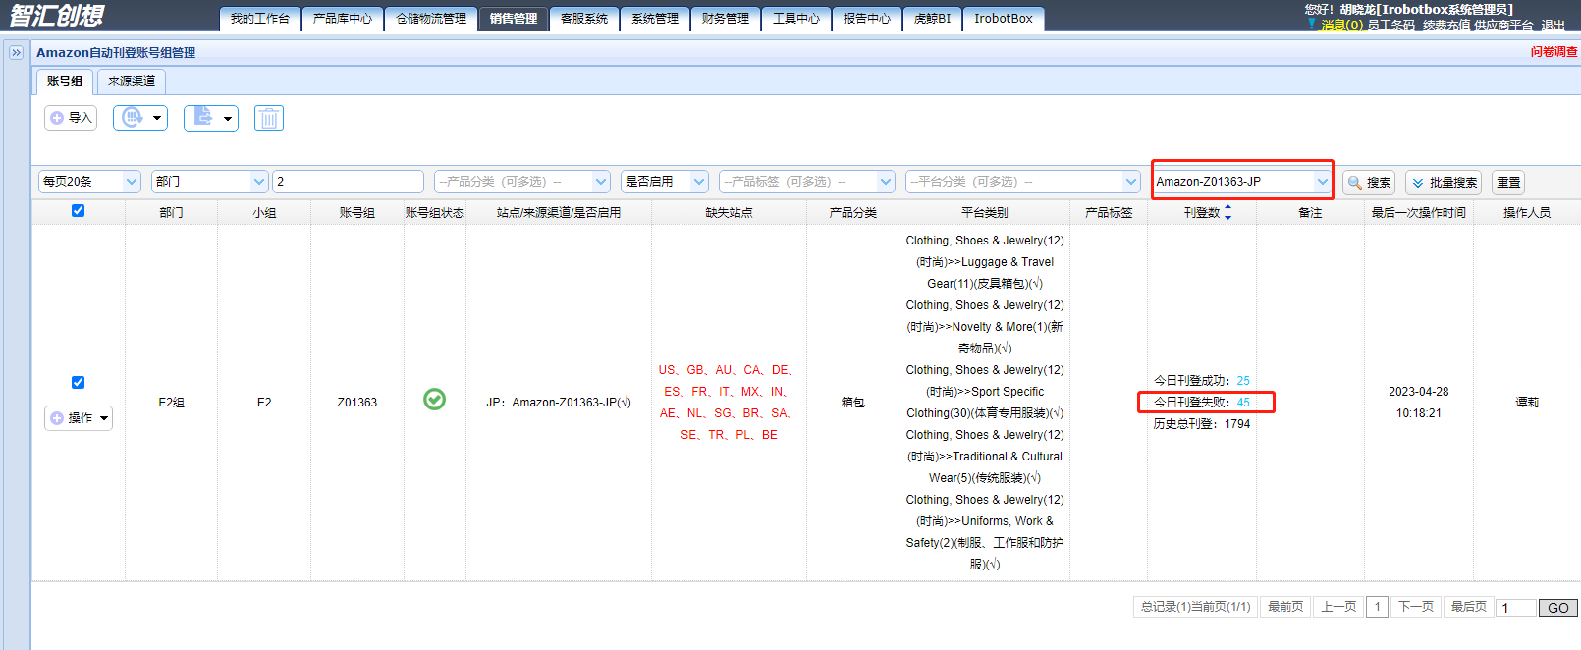

账号组-筛选：来源渠道，刊登失败数查询信息导出
664032 导出Amazon自动刊登账号组当前页数据2023年5月10日
664031 导出当前条件自动刊登账号组2023年5月10日
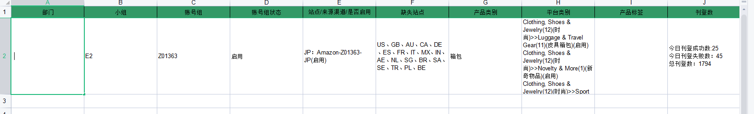
664030 导出Amazon自动刊登账号组选中项数据2023年5月10日
